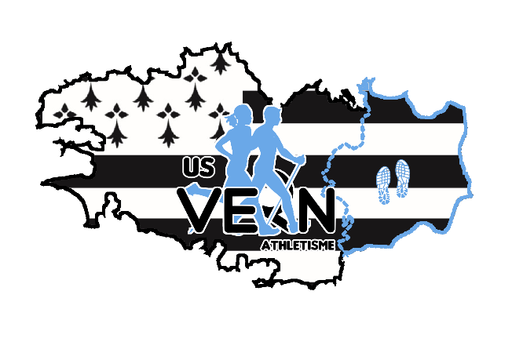
US Vern Athlétisme
Section jeunes saison 2022 – 2023
(du 06 septembre 2022 au 30 juin 2023)

Je soussigné(e) ………………………………………autorise la prise, la diffusion et la publication de photographies, vidéos représentant mon enfant à l’occasion des activités de quelques natures qu’elles soient, entreprises dans le cadres de l’USV
Athlétisme Vern sur Seiche et/ou à l’occasion de compétitions

Date : Signature

Règlement à conserver par les parents

Responsabilité parentale : les parents sont responsables de leurs enfants jusqu’à leur entrée dans le stade du Bouridel et sont tenus de s’assurer de la présence d’un encadrant avant de partir. Les parents sont responsables de leurs enfants dès l’heure de fin de la séance.

Sécurité : les parents des mineurs autorisent les entraineurs sportifs à prendre toutes les mesures rendues nécessaires par l’état de santé de l’enfant en l’adressant aux services médicaux compétents y compris hospitaliers par tous moyens à sa disposition et/ou en pratiquant les soins de premiers secours, ceci en essayant de joindre les parents au plus vite.

Droit à l’image : les parents des mineurs autorisent le club à diffuser les photos prises dans le cadre des activités proposées sur le site Internet du club et dans la presse. Tout membre du club peut s’opposer à cette diffusion par simple demande écrite auprès du bureau du club.

Prélèvement sanguin pour les athlètes mineurs : les parents des mineurs autorisent, conformément à l’article R.232-45 du Code du sport, dans le cadre de la lutte contre le dopage, la réalisation de prélèvement nécessitant une technique invasive, notamment, un prélèvement de sang.

Je, soussigné, (nom et prénom) ………………… ., en ma qualité de (père, mère, représentant légal) ………………….. de l’enfant …………..………… reconnais avoir pris connaissance du règlement qui m’a été remis et l’accepter en tout point.
Signature obligatoire d’un parent pour les mineurs.

Date : Signature

